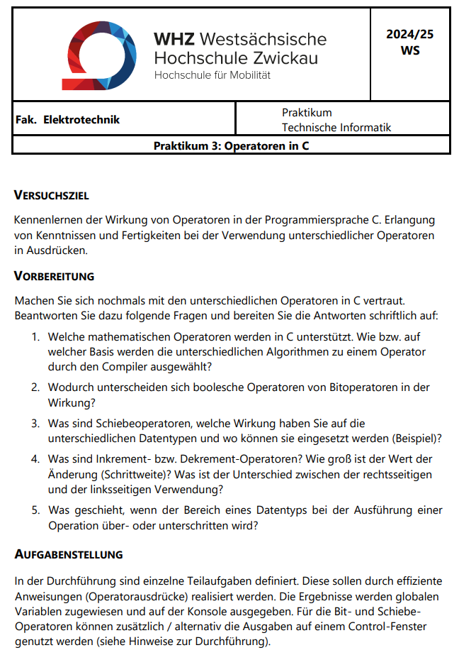

Vorbereitung

- Welche mathematischen Operatoren werden in C unterstützt. Wie bzw. auf welcher Basis werden die unterschiedlichen Algorithmen zu einem Operator durch den Compiler ausgewählt?

Arithmetische Operatoren: | Vergleichs-Operatoren: | Logische Operatoren:
Addition: +  Subtraktion: -  Multiplikation: *  Division: /  Modulo: % | Gleichheit: ==  Ungleichheit: !=  Größer als: >  Kleiner als: <  Größer oder gleich: >=  Kleiner oder gleich: <= | Logisches UND: &&  Logisches ODER: ||  Logisches NICHT: !
Bitweise Operatoren: | Inkrement und Dekrement Operatoren: | Zuweisungsoperatoren
Bitweise AND: &  Bitweise OR: |  Bitweise XOR: ^  Bitweises NOT: ~  Linksverschiebung: <<  Rechtsverschiebung: >> | Inkrement: ++  Dekrement: -- | Zuweisung =  Adition und ZW +=  Subtraktion und ZW -=
Konditionaler (ternäre) Operator |  | ? : (bedingter Operator)

Der Compiler analysiert zunächst den Code, um den effizientesten Algorithmus zu wählen, wobei er Aspekte wie Laufzeitkomplexität, Speicherverbrauch und Parallel-isierbarkeit berücksichtigt.

- Wodurch unterscheiden sich boolesche Operatoren von Bitoperatoren in der Wirkung?

Boolesche Operatoren wirken nur auf den jeweiligen logischen Zustand 0 oder 1 von Variablen (True oder False) und werden für Bedingungen verwendet.

Bitwise Operatoren wirken auf jedes Bit von Binärzahlen einzeln.

- Was sind Schiebeoperatoren, welche Wirkung haben Sie auf die unterschiedlichen Datentypen und wo können sie eingesetzt werden (Beispiel)?

Schiebeoperatoren (<< und >>) gehören zu den bitweisen Operatoren und arbeiten auf der Binärdarstellung von Daten. Sie verschieben die Bits eines Wertes um einen gewünschten Wert nach links oder rechts und fügen in die frei gewordenen Bits Nullen ein (außer bei arithmetischen Shift). Schiebeoperatoren werden direkt auf die Bitdarstellung von den Datentypen angewandt. Weil verschiedene Datentypen unterschiedlich interpretiert werden, haben Schiebeoperatoren auf die einzelnen Dateitypen unterschiedliche Auswirkungen.
Der Datentyp unsigned int wird beim Schieben entweder stark vergrößert oder verkleinert. Bei signed Datentypen kann es zu unerwartetem Verhalten kommen, wenn das Vorzeichenbit geändert wird (nach links schieben). Aus diesem Grund wendet C hier den Arithmetischen shift an, um das Vorzeichen beizubehalten. Für Gleitkommazahlen sind die Schiebeoperatoren nicht definiert, da sie mit der Mantisse und dem Exponenten arbeiten. Diese Zahlen müssen vor der Anwendung des Schiebeoperators in Festkommazahlen umgewandelt werden.

Eine praktische Anwendung von Schiebeoperatoren ist das Rechnen mit Zweierpotenzen. So ist 5 << 3 das gleiche wie 5*2^3, geht aber viel schneller.

- Was sind Inkrement- bzw. Dekrement-Operatoren? Wie groß ist der Wert der Änderung (Schrittweite)? Was ist der Unterschied zwischen der rechtsseitigen und der linksseitigen Verwendung?

Inkrement (++): Erhöht eine Variable um 1.
Dekrement (--): Verringert eine Variable um 1.
Die Schrittweite ist somit immer genau 1.

Unterschied zwischen Präfix und Postfix:

Präfix (++i, --i):
Die Variable wird zuerst geändert und dann verwendet. Beispiel: Bei int i = 5; int d = ++i; wird i zuerst auf 6 erhöht und dieser Wert dann d zugewiesen (d = 6).

Postfix (i++, i--):
Die aktuelle Variable wird zuerst verwendet und danach geändert. Beispiel: Bei int i = 5; int d = i++; wird zunächst 5 d zugewiesen, und erst danach wird i auf 6 erhöht (d = 5).

- Was geschieht, wenn der Bereich eines Datentyps bei der Ausführung einer Operation über- oder unterschritten wird?

Wenn der Bereich eines Datentyps bei einer Operation über- oder unterschritten wird, kommt es meistens zu einem sogenannten Überlauf (Overflow) oder Unterlauf (Underflow). Die Auswirkungen hängen von der Art des Datentyps (vorzeichenbehaftet oder vorzeichenlos). Für eine detaillierte Erläuterung von Overflow und Underflow kann das Praktikum 2 herangezogen werden.
Wenn der Bereich des Datentyps durch einen Schiebeoperator über- oder unterschritten wird, werden die geschobenen Bits aus dem verfügbaren „Bitfenster“ des Datentyps herausgeschoben und gehen verloren. Ein klassischer Overflow oder Underflow tritt bei dem Umgang mit Schiebeoperatoren somit nicht auf.

